苏科版九年级下册
第十六章《电磁转换》
16.2电流的磁场
【知识梳理】
一、通电直导线周围的磁场
1．电流的磁效应（奥斯特实验）
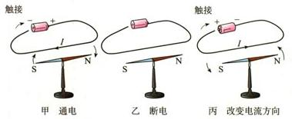
（1）1820年，丹麦的科学家奥斯特第一个发现电与磁之间的联系。
（2）由甲、乙可知：通电导体周围存在磁场。
（3）由甲、丙可知：通电导体的磁场方向跟电流方向有关。
（4）导线沿南北方向放置时，现象最明显。
2．直导线周围的磁场
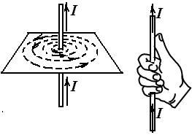
通电直导线周围的磁场分布如图所示，在垂直于通电直导线的平面内，它的磁感线是以电流为中心的一系列同心圆。可用右手定则判断，即大拇指代表电流方向，四指握向代表磁场方向。
二、通电螺线管周围的磁场
1．通电螺线管周围的磁场分布
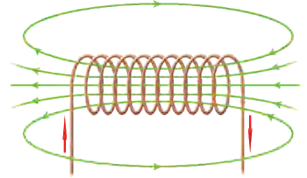
（1）其外部磁场分布和条形磁铁的磁场很相似。
（2）通电螺线管的磁极、磁场的方向跟电流方向有关。
（3）电流方向与磁极间的关系可由安培定则来判断。
2．安培定则（右手螺旋定则）：用右手握住螺线管，让四指弯向螺线管中电流的方向，则大拇指所指的那端就是螺线管的N极。
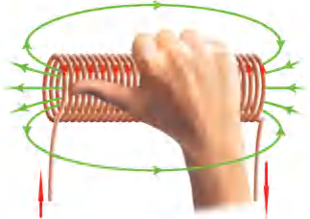
三、电磁铁
1．电磁铁：内部插有铁芯的螺线管。
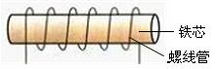
2．判断电磁铁磁性的强弱（转换法）：根据电磁铁吸引大头针的数目的多少来判断电磁铁磁性的强弱。
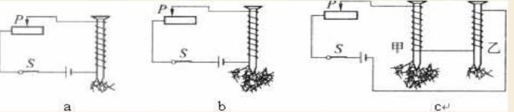
3．影响电磁铁磁性强弱的因素(控制变量法)：①电流大小；②有无铁芯；③线圈匝数的多少
结论（1）：在电磁铁线圈匝数相同时，电流越大，电磁铁的磁性越强。
结论（2）：电磁铁的磁性强弱跟有无铁芯有关，有铁芯的磁性越强。
结论（3）：当通过电磁铁的电流相同时，电磁铁的线圈匝数越多，磁性越强。
4．电磁铁的优点
（1）电磁铁磁性有无，可由电流的有无来控制。
（2）电磁铁磁性强弱，可由电流大小和线圈匝数的多少来控制。
（3）电磁铁的磁性可由电流方向来改变。
5．电磁铁的应用：电磁起重机、磁悬浮列车、电磁选矿机、电铃、电磁自动门等

四、电磁继电器 电铃
1．电磁继电器
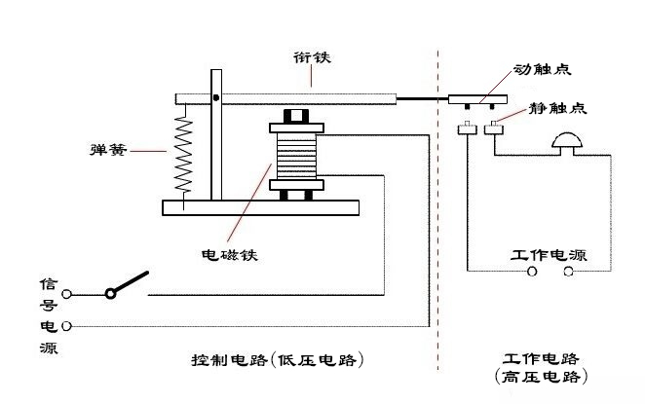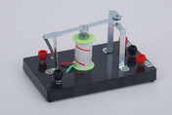
（1）结构：电磁继电器是由电磁铁、衔铁、簧片、触点（静触点、动触点）组成。
（2）工作原理：当低压电路开关闭合时，电磁铁通电时产生磁性，把衔铁吸下，触点接通，电路中有电流通过，高压电路开始工作。
（3）结论：电磁继电器就是利用电磁铁控制工作电路通断的开关。
（4）用电磁继电器控制电路的好处：用低电压控制高电压；远距离控制；自动控制
（5）应用
①水位自动报警装置：水位没有到达金属块 A 时，电磁铁不通电无磁性，绿灯亮，显示水位正常；当水位到达金属块 A 时，电磁铁通电有磁性，将衔铁吸下来，红灯亮，表示水位不正常。
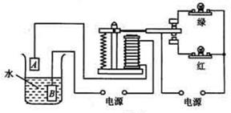
②温度自动控制装置：温度较低时，水银液面低，不与金属丝接触，控制电路不工作，电磁铁不吸引衔铁，电热丝工作；温度升高时，水银液面上升，当水银面上升到与金属丝接触时，控制电路工作，电磁铁产生磁性吸引衔铁，右侧电路断开，电热丝停止工作。
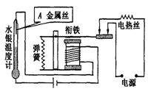
2．电铃
开关闭合时，电磁铁吸引衔铁，小槌敲击铃碗，随后弹性片将小槌弹回。而线圈通过的电流是方向不断变化的交变电流，所以电磁铁会间歇的反复吸引衔铁，所以小槌反复持续敲击铃碗，形成铃声。
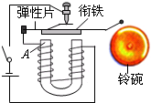
【易错点】
在分析电磁继电器的问题时，注意区分控制电路和工作电路的数据不要混淆。
【典例分析】
1．（2023·北京海淀·九年级期末）图中所示是探究“通电直导线周围是否存在磁场”实验装置的一部分，置于水平桌面上静止的小磁针上方有一根与之平行的直导线。当直导线中通过如图所示的电流时，小磁针发生偏转。下列说法正确的是（ ）
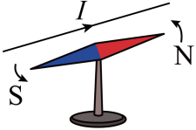
A．首次通过本实验发现电、磁间有联系的科学家是焦耳
B．小磁针用于检验通电直导线周围是否存在磁场
C．只改变直导线中的电流方向，小磁针偏转方向与图中所示相同
D．只改变直导线中的电流大小，小磁针偏转方向与图中所示相反
【答案】B
【详解】A．该实验中，当导线中通电后，导线周围的小磁针发生偏转，这是科学家奥斯特的实验，所以首次通过本实验发现电、磁间有联系的科学家是奥斯特，故A错误；
B．小磁针在磁场中会受到力的作用，该实验中小磁针用于检验通电直导线周围是否存在磁场，故B正确；
C．小磁针受力方向与磁场方向有关，只改变直导线中的电流方向，则直导线周围磁场方向发生变化，则小磁针的受力方向也发生变化，小磁针偏转方向与图中所示相反，故C错误；
D．直导线周围磁场的强弱与电流大小有关，磁场方向与电流大小无关，所以只改变直导线中的电流大小，直导线周围磁场方向不改变，小磁针偏转方向与图中所示相同，故D错误。
故选B。
2．（2022·河北邢台·九年级月考）关于如图所示的奥斯特实验，以下结论正确的是（ ）
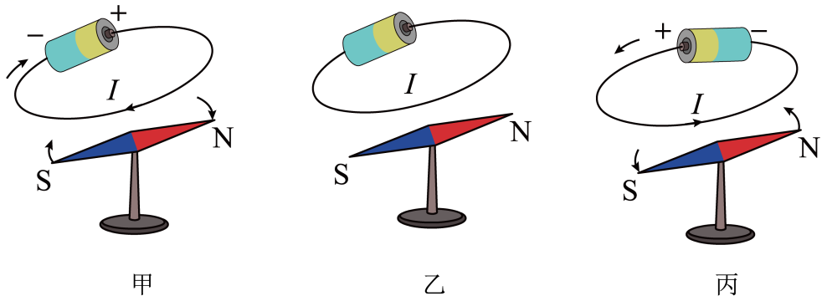
①该实验证明了地球周围存在磁场
②该实验证明了磁极间的相互作用规律
③甲、乙两图的实验说明电流的周围存在着磁场
④甲、丙两图的实验说明电流的磁场方向与电流的方向有关
A．②③ B．①③ C．②④ D．③④
【答案】D
【详解】小磁针在磁场中受磁场力的作用而偏转。甲图导线中有电流，小磁针偏转；乙图导线中无电流，小磁针不偏转；比较甲、乙两图说明通电导体周围存在磁场。甲、丙两图导线电流方向不同，小磁针偏转方向不同，说明小磁针受力方向不同，磁场方向不同，比较甲、丙两图说明通电导体产生的磁场方向与电流方向有关，则③④正确，故ABC错误，D正确。
故选D。
3.（2022·山东淄博·九年级期末）如图所示，小磁针静止在螺线管附近，闭合开关后，下列判断正确的是（ ）
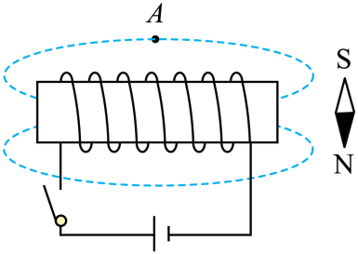
A．通电螺线管的左端为N极 B．通电螺线管外A点磁场的方向向左
C．通电螺线管外存在磁感线 D．小磁针顺时针转动90°
【答案】B
【详解】A．闭合开关后，电流由螺线管的左侧流入、右侧流出，根据安培定则，用右手握住螺线管，四指弯螺线管中的电流方向，则大拇指指向右端，即通电螺线管的右端为N极、左端为S极，故A错误；
B．在磁体的外部，磁感线从N极出来，回到S极，所以通电螺线管外A点的磁场方向向左，故B正确；
C．磁感线是用来形象描述磁场的，但不是真实存在的，故C错误；
D．通电螺线管的右端是N极，根据异名磁极相互吸引可知，小磁针的S极应靠近螺线管的右端，即小磁针的S极指向左，所以小磁针应逆时针转动90°，故D错误。
故选B。
4．（2023·吉林大安·九年级期末）下水井盖的丢失给人们出行带来了安全隐患。为提示路人注意安全，小明设计了如图所示的电路，电路中利用一元硬币代替铁质井盖。关于此电路说法正确的是（ ）
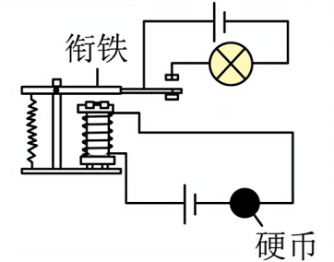
A．一元硬币是绝缘体，相当于控制电路的开关
B．电磁铁通电时，它的上端为S极
C．“井盖”丢失时电磁铁有磁性，灯泡发光报警
D．“井盖”丢失时电磁铁无磁性，灯泡发光报警
【答案】D
【详解】A．一元硬币的材质为钢芯镀镍，它是金属可以导电，故A错误；
B．电磁铁通电时，电流从下方流入，上方流出，由安培定则，即右手螺旋定则知，四指指向电流方向，大拇指指向为螺线管的N极，即上端为N极，故B错误；
CD．“井盖”丢失时电磁铁所在电路是断路，该电路中无电流，电磁铁不能正常工作，即无磁性，衔铁在左端的弹簧作用下向上弹起，导通报警电路，灯泡发光报警，故C错误，D正确。
故选D。
5．（2018·江西南昌·九年级月考）如图所示是直流电铃的原理图。关于电铃工作时的说法不正确的是（ ）
A．小锤击打铃碗时，电磁铁仍具有磁性
B．电磁铁吸引衔铁，弹性片发生形变具有弹性势能
C．小锤击打铃碗发出声音，是由于铃碗发生了振动
D．电流通过电磁铁时，电磁铁有磁性且A端为N极
【答案】A
【详解】A．小锤击打铃碗时，弹性片已经和衔铁脱离接触，电磁铁没有电流通过，因此没有磁性，故A错误，符合题意；
B．弹性片因为发生形变所以具有弹性势能，故B正确，不符合题意；
C．铃碗因为振动所以发出声音，故C正确，不符合题意；
D．当电流通过电磁铁时，由安培定则可知，电磁铁A端为N极，故D正确，不符合题意。
故选A。
【夺冠训练】
一、单选题
1．（2022·北京平谷·中考二模）如图是奥斯特实验的示意图，当开关闭合时，小磁针发生偏转，下列说法正确的是（ ）
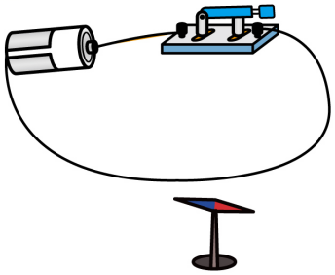
A．这一现象说明通电导线周围的空间中产生了磁场
B．发生偏转的小磁针对通电导线没有力的作用
C．通电导线周围磁场方向由小磁针的指向决定
D．移去小磁针后的通电导线周围不存在磁场
【答案】A
【详解】A．导体通电后，导体旁边的小磁针发生偏转说明通电导线周围的空间中产生了磁场，故A正确；
B．力的作用是相互的，发生偏转的小磁针受到通电导线磁力的作用，小磁针也对通电导体有磁力的作用，故B错误；
CD．通电导线周围磁场方向与电流的方向有关，并不是由小磁针的指向决定的，即使移去小磁针，通电导线周围的磁场也不会消失，故CD错误。
故选A。
2．（2022·江苏苏州·中考模拟）如图所示，把一根直导线平行放置在静止小磁针的正上方，当通有如图所示方向的电流时，小磁针N极垂直纸面向里偏转，关于此实验下列说法错误的是（ ）
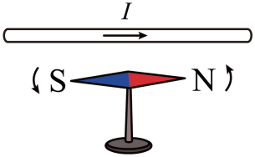
A．实验中的直导线必须放置在南北方向
B．小磁针偏转不明显，可以增大导线中的电流
C．当导线中电流方向改变时，小磁针N极垂直纸面向外偏转
D．把小磁针从直导线下方移到直导线上方，小磁针N极偏转方向不变
【答案】D
【详解】A．因为小磁针是南北方向的，故小磁针静止时在地磁场的作用下指向南北，在证明电流周围存在磁场时，应将导线在南北方向水平放置，从而排除地磁场的干扰，故A正确，不符合题意；
B．小磁针偏转不明显，说明导线周围的磁场较弱，可以增大导线中的电流来增大磁场的强度，故B正确，不符合题意；
C．导线周围的磁场方向与导线中的电流方向有关，当导线中电流方向改变时，导线周围的磁场方向也改变，小磁针N极会垂直纸面向外偏转，故C正确，不符合题意；
D．把小磁针从直导线下方移到直导线上方，小磁针所处的磁场的方向会发生变化，小磁针N极偏转方向也会随之变化，故D错误，符合题意。
故选D。
3．（2020·浙江金华·八年级期中）如图所示，一螺线管的左端放着一颗可自由转动的小磁针，闭合开关S前小磁针处于静止，闭合开关S后，小磁针的N极将（ ）
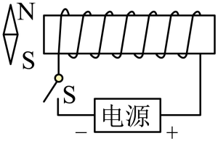
A．向左偏转 B．向右偏转 C．仍然静止 D．无法判断
【答案】B
【详解】电源的右端是正极，电流从螺线管的右端进入，左端流出，根据安培定则可以判断螺线管的右端是N极，左端是S极，根据同名磁极相互排斥，异名磁极相互吸引可以判断小磁针的N极向右偏转，故B符合题意，ACD不符合题意。
故选B。
4．（2021·山东临沂·九年级期末）如图所示的装置中，当开关S闭合后。下列判断正确的是（ ）
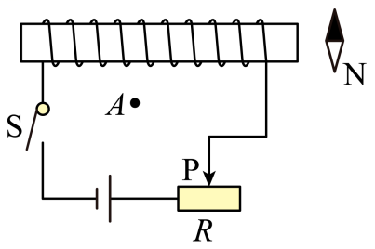
A．通电螺线管外A点没有磁场 B．判断通电螺线管的磁极应使用左手定则
C．向左移滑片P，通电螺线管的磁性增强 D．小磁针静止后，其N极的指向水平向右
【答案】C
【详解】A．螺线管通电后具有磁性，周围存在磁场，则通电螺线管外A点有磁场，故A错误；
B．判断通电螺线管的磁极应使用安培定则（右手螺旋定则），故B错误；
C．滑片向左移动，滑动变阻器接入电路的电阻值变小，电路中电流变大，通电螺线管的磁性变强，故C正确；
D．根据安培定则可知，螺线管的右端是S极；根据异名磁极相互吸引可知，小磁针静止时其左端应该是N极，即其N极的指向水平向左，故D错误。
故选C。
5．（2023·河北张家口·九年级期末）图中小磁针静止时指向错误的是（ ）
A．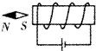 B．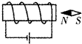 C．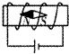 D．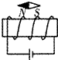
【答案】D
【详解】小磁针静止时N极的指向表示磁场的方向。
A．右手握住螺线管，四指指向电流的方向，所以通电螺旋管外部磁场方向为从左向右，故小磁针的N极水平向左，故A正确，不符合题意；
B．根据安培定测，通电螺旋管外部磁场方向为从左向右，故小磁针的N极水平向左，故B正确，不符合题意；
C．根据安培定测，通电螺旋管内部磁场方向为从右向左，故C正确，不符合题意；
D．根据安培定测，通电螺旋管外部磁场方向为从左向右，故小磁针的N极应水平向右，故D错误，符合题意。
故选D。
6．（2020·浙江宁波·八年级期末）如图所示，弹簧测力计下挂一条形磁铁，条形磁铁下面放置一通电螺线管，当条形磁铁从左向右水平拉过时，在图像中弹簧测力计示数变化情况正确的是（ ）
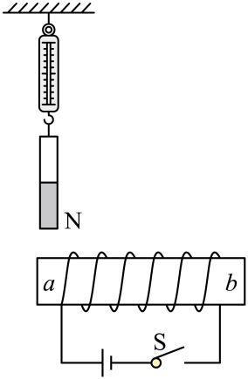
A．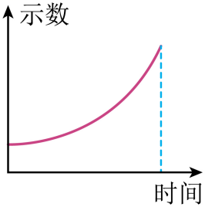 B．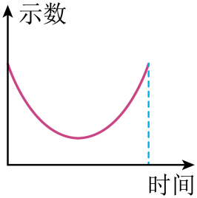 C．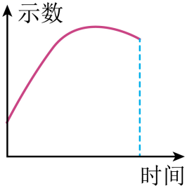 D．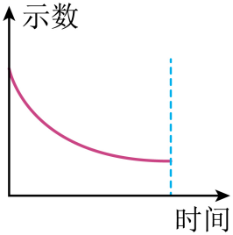
【答案】A
【详解】由图可知在对着我们的一侧是向上的，根据安培定则可知螺线管的左端是N极，右端是S极；通电螺线管两极磁性最强而中间磁性最弱，且同名磁极相互排斥，异名磁极相互吸引，当条形磁体向右移动时，相互排斥力逐渐减小，而过了大磁体中点后，相互吸引力逐渐增大，故可以得出弹簧测力计的示数从a端到b端是逐渐变大的，故A符合题意，BCD不符合题意。
故选A。
7．如图所示是小明利用光敏电阻为居民楼门口设计的一种智能照明电路，L为“220V，22W”的照明灯，天暗时自动发光，天亮时自动熄灭。控制电路中，电源由两节干电池串联而成。R₁为定值电阻。R₂为光敏电阻，其阻值会随着光强的变化而变化。下列说法不正确的是（ ）
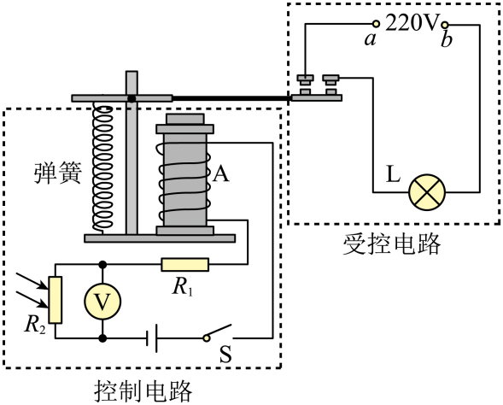
A．受控电路中，导线a端应连接照明电路的火线
B．光敏电阻的阻值随光照强度的增大而减小
C．如果提高控制电路电源电压，照明灯白天也可能发光
D．控制电路长时间使用后电压下降，天亮时灯自动熄灭时间变晚
【答案】C
【详解】A．开关控制灯泡时，开关接在火线上，所以受控电路中导线a端应连接照明电路的火线，故A正确，A不符合题意；
B．由题知，照明灯在天暗时发光，说明此时照明电路闭合，即衔铁上动触点与静触点接触，由图可知此时衔铁应被释放，则电磁铁的磁性减弱，说明控制电路中的电流变小，根据
可知控制电路中的电阻变大，即此时光敏电阻的阻值变大，反之，天亮时光敏电阻的阻值变小，所以，该光敏电阻的阻值随光照强度的增大而减小，故B正确，B不符合题意；
C．如果提高控制电路的电压，由欧姆定律可知，控制电路中的电流增大，在白天时，控制电路的电流很大，衔铁会被吸下，照明灯L不发光，且到晚上时，由于控制电路的电压高、电流大，也可能导致衔铁被吸下，照明C灯L也可能不发光，故C错误，C符合题意；
D．控制电路长时间使用后电压下降，衔铁被吸下时的电流不变，根据
可知，电压变小，则在吸下衔铁时，R₂的阻值变小，即光照强度变大，灯自动熄灭时间变晚，故D正确，D不符合题意。
故选C。
二、填空题
8．（2023·吉林吉林·九年级期末）如图所示，探究通电螺线管外部磁场的方向。
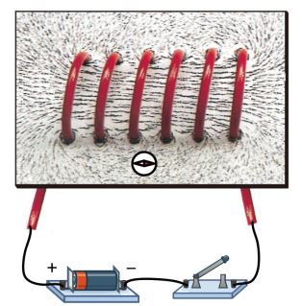
（1）玻璃板上均匀撒上铁屑，放上小磁针。闭合开关，_______玻璃板，铁屑分布情况表明，通电螺线管的外部磁场与________周围的磁场相似。
（2）调换电源的正负极，闭合开关，小磁针反方向偏转，说明通电螺线管外部的磁场方向与________有关。
【答案】 轻敲 条形磁体 电流方向
【详解】（1）[1][2]磁场是真实存在的，难以直接观察，但磁场对处于其中的小磁针有力的作用，可以轻敲玻璃板，使铁屑分布均匀，小磁针显示螺线管的外部磁场也是从N极出发，回到S极，与条形磁体周围的磁场分布相似。
（2）[3]调换电源的正负极，其它条件不变，仅电流方向发生了改变，闭合开关，小磁针反方向偏转，说明通电螺线管周围有磁场，外部的磁场方向与电流方向有关。
9．（2022·江西赣州·九年级期末）如图所示，电磁铁P和Q通电后，P的右端是____（N或S）极，他们相互___________。
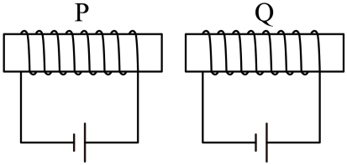
【答案】 S 吸引
【详解】[1][2]分析P图能看出，电流从右端流入，从左端流出，所以此时该电磁铁的左端是N极，右端是S极；对于Q图来说，电流仍然从右端流入，从左端流出，所以该图中的电磁铁的左端是N极，右端是S极，故此时P、Q相接近的线圈是异名磁极，所以应该相互吸引。
10．（2023·吉林长春·九年级期末）如图所示，是小丽用来探究“电磁铁磁性强弱与哪些因素有关”的实验装置。此电磁铁的上方是______极，将滑动变阻器的滑片向右移动的过程中，电流表的示数______（选填“变大”、“变小”或“不变”），弹簧的长度缩短，由此可初步得出，电磁铁磁性的强弱与______有关。
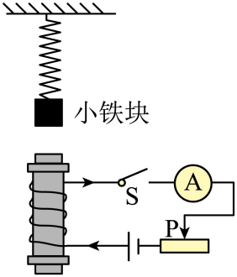
【答案】 S 变小 电流
【详解】[1]根据右手螺旋定则可知，电磁铁的上方是S极，下方是N极。
[2][3]由电路图可知，将滑动变阻器的滑片向右移动的过程中，滑动变阻器接入电路的电阻变大，电流变小，即电流表示数变小。此时弹簧的长度缩短，说明弹簧下方小铁块受到的力变小，电磁铁的磁性减弱。由此可初步得出，电磁铁磁性的强弱与电流大小有关。
11．（2023·四川成都·九年级期末）每年夏季，赣江都会涨水。小明根据所学知识设计了如图所示的水位自动报警装置。当水位上升到与金属片A接触时，控制电路接通，工作电路中 ______ （选填灯亮或铃响），通电螺线管下端为 ______ （选填N或S）极。
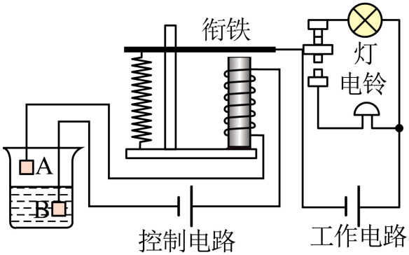
【答案】 铃响 S
【详解】[1]当水位上升到与金属片A接触时，控制电路接通，此时，电磁铁有磁性，吸引衔铁，电铃与电源连通，工作电路中的铃响。
[2]电流从通电螺线管的上方流入，下方流出，根据安培定则可知通电螺线管上端为N极、下端为S极。
12．（2019·陕西西安·中考三模）上海的磁悬浮列车示意图如图甲所示，轨道线圈上端是S极，要使列车悬浮起来，车身线圈上端是_____极，列车是靠电磁铁_____（填“同名”或“异名”）磁极间的相互作用而悬浮起来。图乙是一种磁悬浮列车的设计原理图，A是磁性稳定的电磁铁，安装在铁轨上，B是安装在车身上（紧靠铁轨上方）的电阻非常小的螺线管。B中电流方向如图乙所示，螺线管B与电磁铁A之间相互_____（填“排斥”或“吸引”），从而使列车悬浮在铁轨上方。
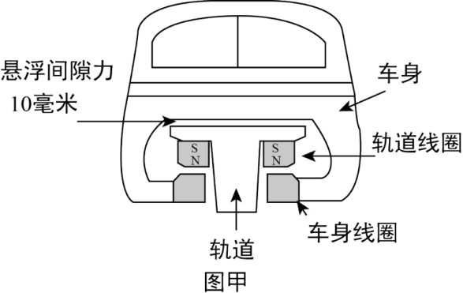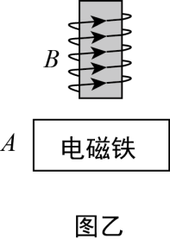
【答案】 S 异名 排斥
【详解】[1][2]甲图中依靠电磁铁异名磁极相吸才能使车身悬浮，故车身线圈上端是S极。
[3]乙图中要使车悬浮起来，相对的两个磁极应相互排斥，才能使列车悬浮在铁轨上。
三、作图题
13．（2022·山东潍坊·九年级期末）如图所示，判断并标出小磁针的南、北极和电源的正、负极。
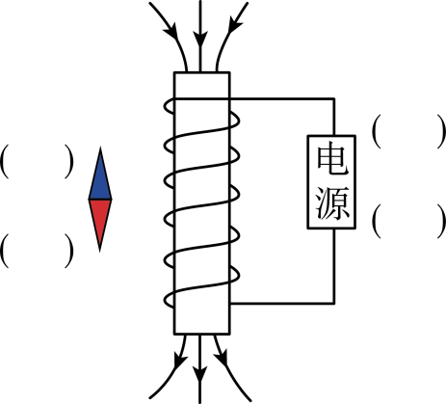
【答案】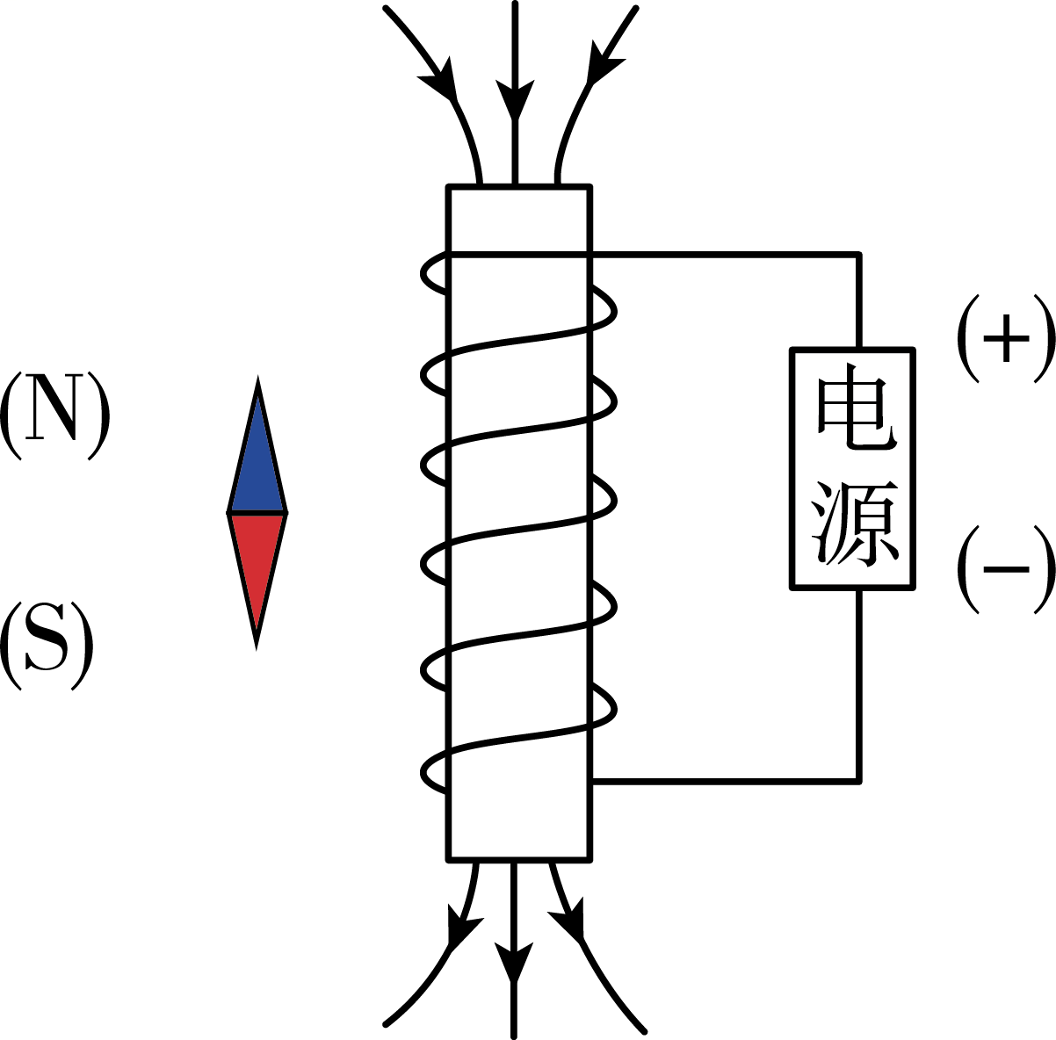
【详解】磁体外部的磁感线是从磁体的N极出来回到S极的，所以螺线管的上端为S极，下端为N极；根据安培定则可知，电流是从螺线管的上端流入、下端流出的，所以电源的上端为正极，下端为负极；根据异名磁极相互吸引可知，小磁针的上端为N极，下端为S极，如答案所示。
14．（2022·河南平顶山·九年级期末）闭合开关S，电磁铁、条形磁体和小磁针静止时的位置情况如图所示，请标出：
（1）磁感线的方向；
（2）电源右端的极性（用“+”或“﹣”表示）；
（3）条形磁体左端的极性（用“N”或“S”表示）。
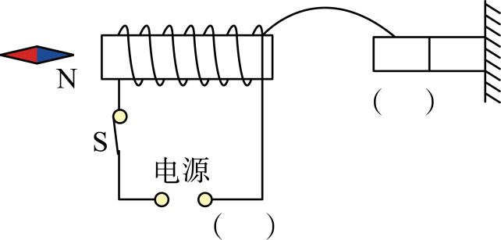
【答案】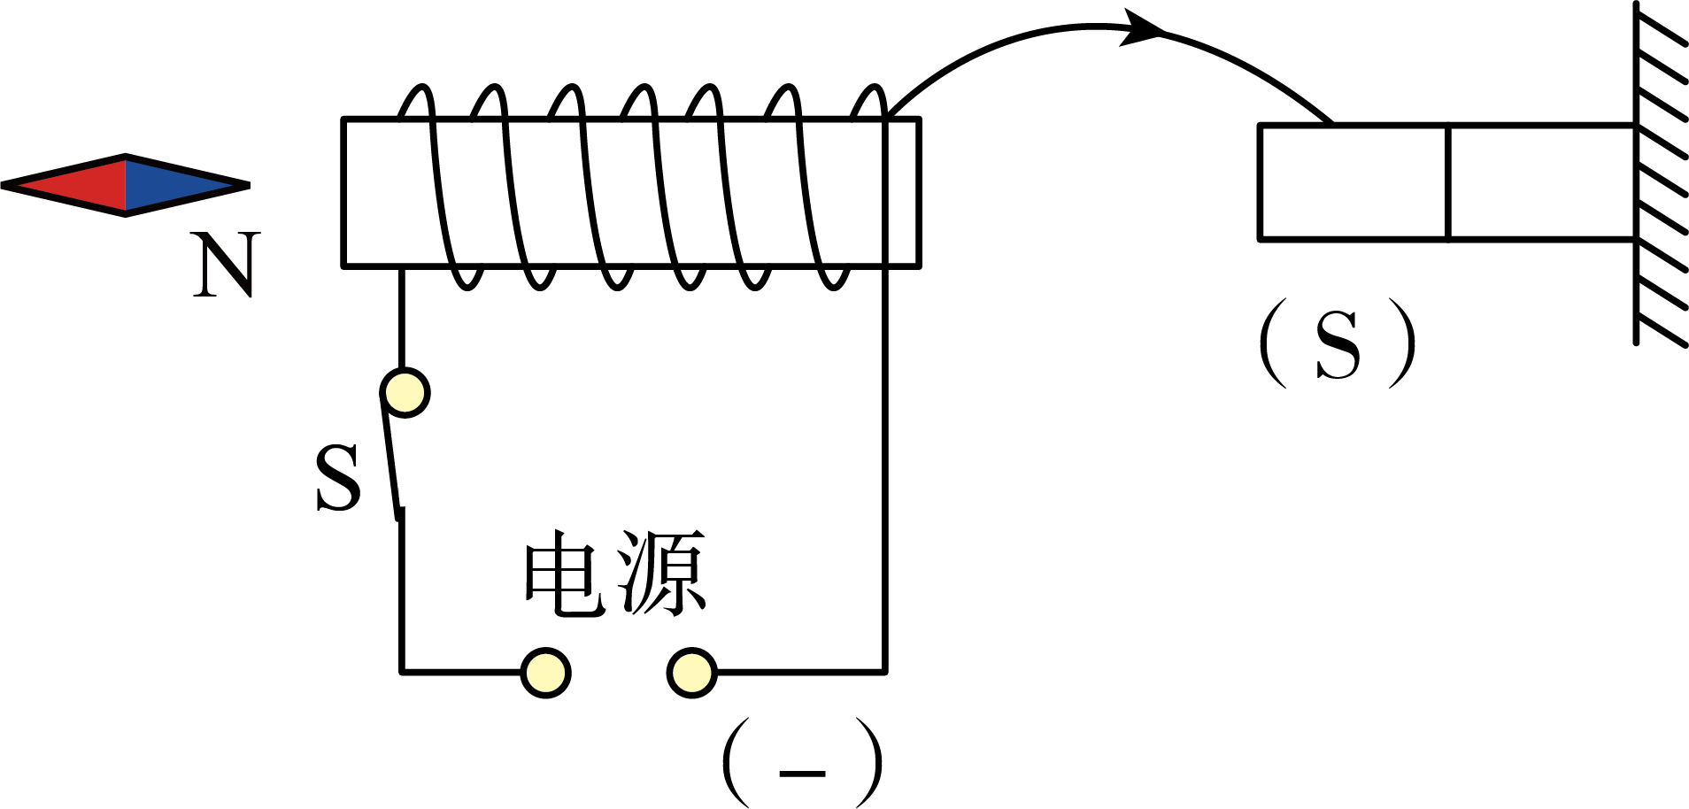
【详解】由图可知，小磁针的右端为N极，根据异名磁极相互吸引可知，电磁铁的左端为S极，右端为N极，根据安培定则可知，电磁铁中的电流从右端流入，左端流出，故电源的右端为负极；磁体外部的磁感线是从N极出来回到S极的，故条形磁体的左端为S极，如答案所示。
15．（2022·山东泰安·九年级期末）如图，当闭合开关后，用细线悬挂的条形磁体与通电螺线管相互吸引，请在图中虚线上标出磁感线的方向，并在括号内标出条形磁体左端的极性。
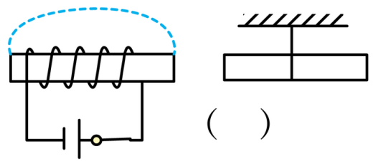
【答案】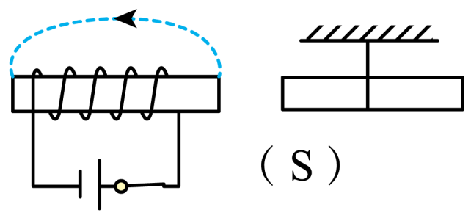
【详解】电流从螺线管的右端流入，左端流出，根据安培定则可知，螺线管的左端为S极，右端为N极，根据在磁体外部，磁感线都是从N极出发回到S极可标出磁感线的方向，根据异名磁极相互吸引可知，条形磁铁的左端为S极，如答案所示。
16．（2020·山东淄博·九年级期末）请在括号内填出永磁体的“N”极或“S”极，并标出AB间磁感线的方向。
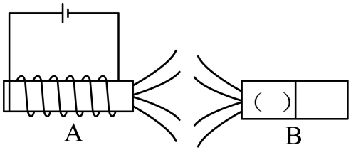
【答案】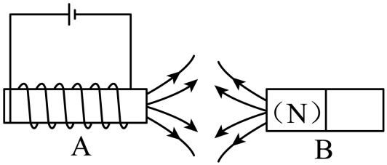
【详解】电流从电磁铁的左端进入，从右端流出，根据安培定则判断，电磁铁的右端是N极，左端是S极。由图知，电磁铁的右端和永磁体的左端磁极相同，可以判断永磁体的左端是N极。电磁铁的右端和永磁体的左端磁极都是N极，所以磁感线是出去的。如答案所示。
四、实验题
17．（2022·山东济宁·中考一模）电流磁场的研究：
（1）如图甲所示的实验，闭合开关前，小磁针静止且能指向南北，这是因为_______的作用；闭合开关后，导线下方的小磁针偏转，说明通电导体周围存在_______，这一发现是丹麦科学家_______首先完成的；
（2）为探究通电直导线周围的磁场分布情况，用小磁针、铁屑、硬纸板等，做了如图乙所示的实验，发现了直导线周围的磁场是以导线为圆心的同心圆圈，请你用图乙的情景判断图丙中小磁针N极将_______；（选填“转向纸内”、“转向纸外”或“保持不动”）
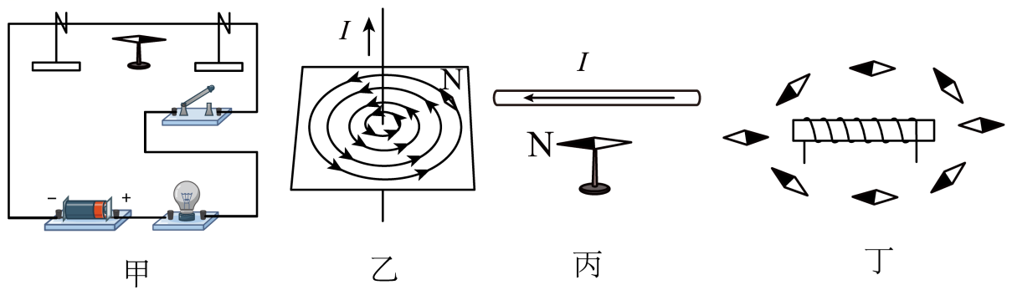
（3）在做“探究通电螺线管外部磁场的方向”的实验时，在螺线管周围摆放了一些小磁针通电后小磁针的指向如图丁所示，由此可看出通电螺线管外部的磁场与_______磁体的磁场相似。改变螺线管中的电流方向，发现小磁针静止时北极所指方向与原来相反，由此可知：通电螺线管外部磁场方向与螺线管中的_______方向有关；
（4）写出增强通电螺线管周围磁场的一个方法_______。
【答案】 地磁场 磁场 奥斯特 转向纸外 条形 电流 增大电流
【详解】（1）[1]地磁场的磁北极在地理南极附近，地磁场的磁南极在地理北极附近，小磁针静止且能指向南北，这是因为小磁针受地磁场的作用。
[2][3]闭合开关后，导线下方的小磁针受到磁场作用发生偏转，说明通电导体周围存在磁场。奥斯特实验证明通电导体周围存在磁场，即这一发现是丹麦科学家奥斯特首先完成的。
（2）[4]伸出右手，大拇指指向电流的方向，四指的方向为磁场的方向，故导体正下方磁场方向向外，即小磁针静止时N极的指向为纸外。
（3）[5]条形磁体的外部磁场从N极出发回到S极。如图丁所示，由此可看出通电螺线管外部的磁场与条形磁体的磁场相似。
[6]其它条件相同时，改变螺线管中的电流方向，发现小磁针静止时北极所指方向与原来相反，说明通电螺线管外部磁场方向与螺线管中的电流方向有关。
（4）[7]通电螺线管的磁性强弱由三个因素决定：线圈的匝数、线圈中的电流大小、有无铁芯；故若想增强通电螺线管周围磁场，可以增大电流，插入铁芯等均可。
18．（2023·河南郑州·九年级期末）在“探究通电螺线管外部磁场”的实验中：
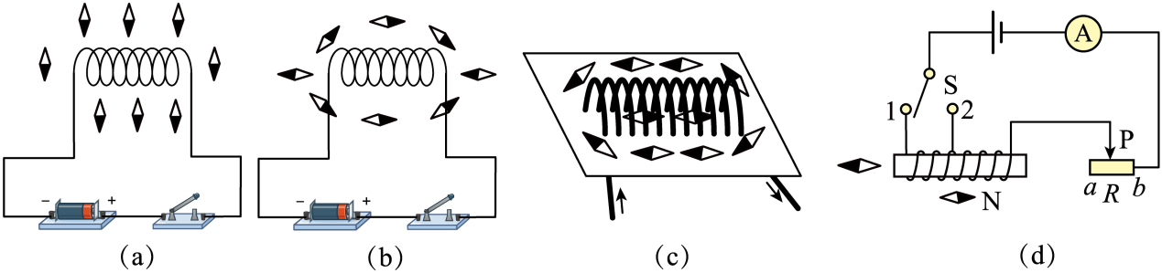
（1）小明将小磁针放在螺线管周围不同的位置如图（a）所示，放小磁针的目的是_________。闭合开关后观察到如图（b）所示的现象，说明通电螺线管周围存在_________；
（2）如图（c）所示是通电螺线管周围的有机玻璃板上的小磁针分布状态，观察可知通电螺线管的外部磁场与_________的磁场相似；
（3）小明猜想通电螺线管磁场强弱可能与线圈匝数和电流大小都有关。为此他又设计了如图（d）所示的实验。实验中，他将开关S从1换到2上时，调节变阻器的滑片P，再次观察电流表示数及吸引的大头针数目，此时调节滑动变阻器是为了_________，来研究通电螺线管磁场强弱与线圈匝数的关系。
【答案】 便于观察磁场方向 磁场 条形磁体 控制两次实验的电流相同
【详解】（1）[1]由于磁场看不见摸不着，在螺线管周围放上小磁针就是为了通过小磁针观察通电螺线管周围的磁场方向，这是转换法思想。
[2]闭合开关后，小磁针发生了偏转，而且在不同的位置小磁针的N、S极偏转方向不同，说明通电螺线管周围存在磁场，且不同位置磁场方向不同。
（2）[3]由图（c）可知，通电螺线管周围小磁针的指向和条形磁体周围小磁针的指向相似，由此可知，通电螺线管周围的磁场和条形磁体周围磁场相似。
（3）[4]通电螺线管磁场强弱可能与线圈匝数和电流大小都有关，他将开关S从l换到2上时，就改变了接入电路的线圈匝数，说明要探究通电螺线管磁场强弱与线圈匝数的关系，此时调节滑动变阻器是为了保持电路中的电流大小不变，这里运用的了控制变量法。
五、综合题
19．（2023·吉林长春·九年级期末）图甲是电加热恒温箱简化工作电路图。工作电路由U₀=220V电源和R₀=88Ω的电热丝组成，控制电路由U₁=9V的电源、开关、电磁继电器（线圈电阻不计）、定值电阻R₁=60Ω和热敏电阻R_{t}组成的，热敏电阻R_{t}的阻值随温度变化的关系如图乙。当恒温箱中的温度达到设定温度（即控制电路的电流达到90mA）时，切断工作电路从而停止加热。试问：
（1）随着温度升高，热敏电阻R_{t}的阻值______（选填“增大”或“减小”），电磁铁的磁性______（选填“增强”或“减弱”），当温度达到一定值时，衔铁会被______（选填“释放”或“吸下”），工作电路停止加热；
（2）工作电路中电热丝R₀工作时的电流是______A；
（3）通过计算和文字说明判断恒温箱的设定温度是多少？
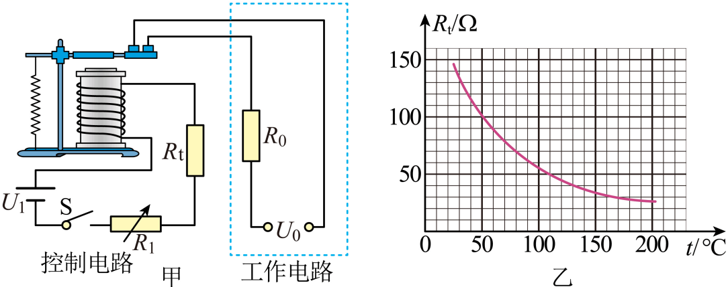
【答案】 减小 增强 吸下 2.5 见解析
【详解】（1）[1]由图乙可知，温度越高，热敏电阻R_{t}的阻值越小。故随着温度升高，热敏电阻R_{t}的阻值减小。
[2][3]由电路图中的控制电路可知，该电路为电阻R₁、R_{t}的串联电路，当R_{t}的阻值变小时，由串联电阻电阻特点可知，该电路总电阻减小，由可知，该电路的电流变大。又因为电磁铁的磁性强弱与线圈匝数、电流大小有关，线圈匝数越多、电流越大，电磁铁的磁性越强。因此电磁铁的磁性增强。当磁性足够时，电磁铁会将衔铁吸引下来，这样工作电路就会断路，停止加热。
（2）[4]工作电路由U₀=220V电源和R₀=88Ω的电热丝组成的简单电路，工作电路中电热丝R₀工作时的电流是
（3）[5]由题可知，当控制电路的电流达到90mA时，工作电路就会被切断从而停止加热。此时控制电路的总电阻为
则此时热敏电阻R_{t}的阻值为
R_{t}=R_{总}-R₁=100Ω-60Ω=40Ω
由图乙可知，此时的温度为130℃，即恒温箱的设定温度是130℃。

